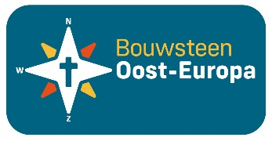 | 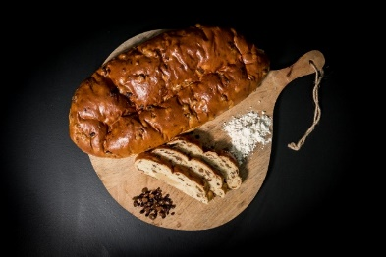

Bestellijst Kerstbroden Bouwsteen Oost-Europa
Heerlijk kerstbrood van Bakkerij De Kof Urk
De opbrengst wordt besteed aan: Hulp in Pata Rat Roemenië

Naam en adres en email | Brood  750 g | Brood  1200 | Geleverd | Betaald
 | ……. st | ……. st

Vul uw naam en adres in geef het aantal aan
Bij voorkeur terugmailen naar contactpersoon wijk voor 10 december

